一颗绿色彗星正逼近地球 2月24日肉眼可见
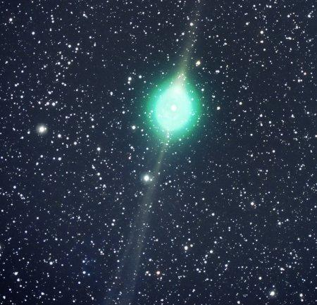
一颗绿色彗星正逼近地球
据美国宇航局网站报道， 一颗名为鹿林彗星的绿色彗星正在接近地球，2月24日，这颗彗星与地球之间的距离达到最小值。据估计，它的亮度将达4～5等，这意味着，在乡村黑暗的天空中将能看到这颗彗星靓丽的身影。
2007年7月夏季的一个午后，19岁的中国广东学生叶泉志趴在桌子上，聚精会神地观看一张黑白照片上的一个恒星区。这张照片是台湾天文学家林继盛(Chi-Sheng Lin)在几天前的一个晚上，在鹿林天文台(Lulin Observatory)进行巡天观测时拍摄的。叶泉志的手指从一点移动到另一点，然后停了下来。他发现，这些恒星中的一颗星并不是恒星，而是一颗彗星，叶泉志是第一个发现这颗彗星的人。鹿林彗星现在正在慢慢逼近地球，这颗彗星是根据拍摄到那张发现了该星体的照片的天文台命名的。叶泉志说：“它是一颗美丽的绿色星体，现在，随便哪一天你利用裸眼都能看到它。”
2009年2月24日，这颗彗星与地球之间的距离达到最小值。最近的估计数据将它的亮度定在4～5等，这意味着，在乡村黑暗的天空中将能看到这颗彗星靓丽的身影。然而，谁都不能确切地说出它的亮级，因为这次现身，将是鹿林彗星第一次降临内部太阳系，也是它第一次接触非常强烈的太阳光。也许它将给我们带来意想不到的惊喜。
鹿林彗星的大气圈跟木星一样大，构成这颗彗星的大气的气体，是导致它呈现绿色的关键。从这颗彗星的核子里喷出的气流，包含氰(在许多彗星上发现的一种有毒气体)和二价碳元素(C2)。这两种物质在彗星附近真空环境中的阳光照耀下，都会发出绿光。
1910年，当天文学家说，彗尾中氰含量丰富的哈雷彗星将从地球附近经过时，人们感到惊慌失措。错误警报：这颗彗星纤细的彗尾不会穿透包裹在地球周围的浓密的大气层；即使它穿透了大气层，它包含的氰也不足以引起真正的麻烦。鹿林彗星引起的麻烦将比哈雷彗星更小。2月底，鹿林彗星最靠近地球的时候，它将距离地球3800万英里，对地球完全没有危害。要想亲自观看鹿林彗星，你最好将闹钟定在上午3点。在太阳出山以前，这颗彗星将在夜空中出现几个小时，它可能会在黎明前出现在南部夜空中。下面是比较容易看到它的一些日期：
2月6日：鹿林彗星将从氐宿一(Zubenelgenubi)旁边滑过，氐宿一是天秤座里的一颗双星。氐宿一不仅是一个津津乐道的有趣话题，而且它还是一个唾手可及的向导。你可以利用肉眼看到氐宿一，它大约跟大熊星座里的北斗七星一样明亮；利用双孔望远镜，可以非常清楚地看到鹿林彗星。
2月16日：这一天，鹿林彗星将飞越室女座里的角宿一。角宿一是一颗最亮的恒星，同时也是一个路标，即使城市里的天文学家，也能看到它。寻星镜指向角宿一，不需移动望远镜，就可以通过这个光学器械观测到鹿林彗星。
2月24日：这个特殊一天的早晨，鹿林彗星将以最近距离飞越地球。届时，鹿林彗星将与土星齐聚狮子座。人们利用裸眼很容易看到土星，鹿林彗星也很容易看到。如果这还不足以把你从温暖的床上拉起来，就没有什么能吸引你早早起床了。

